Zegar ścienny JVD z wyświetlaczem diodowym LCD – instrukcja obsługi PL
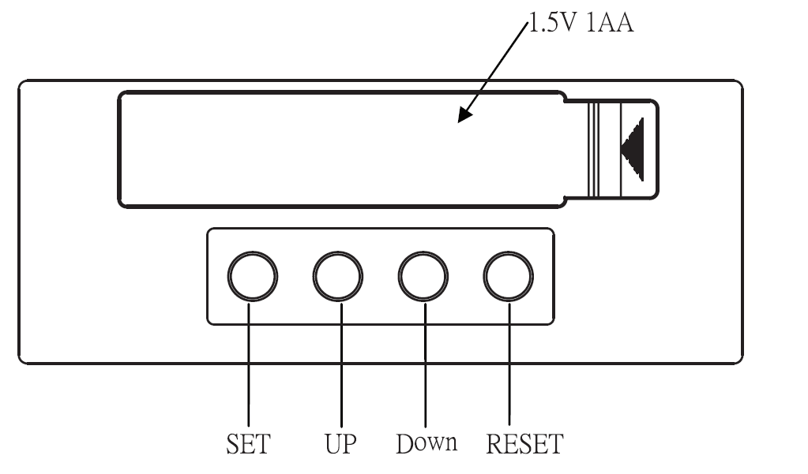
Wyświetlacz LCD
Miesiąc, data, dzień tygodnia, temperatura (rok, godzina, minuta i sekunda pojawią się tylko w czasie nastawiania)
Opis przycisków
1. SET: służy do nastawiania czasu i kalendarza
2. UP: zwiększa wartość w czasie nastawiania
3. DOWN: przełącza skale temperatury (Celsjusz, Fahrenheit) lub zmniejsza wartość w czasie nastawiania
4. RESET: powrót do wyjściowego (fabrycznego) nastawienia
Nastawianie
Po włożeniu baterii zegar wyświetli dane jak za normalnego chodu. Jeśli się tak nie stanie, należy nacisnąć przycisk RESET.
1. Nastawienie czasu i daty
Żeby wejść w tryb nastawiania należy nacisnąć i przytrzymać przez okres co najmniej dwóch sekund przycisk SET. Nastawiana wartość zacznie pulsować. Przy pomocy przycisków UP i DOWN nastawiać można wartości w następującej kolejności:
rok > miesiąc > data > godzina > minuta > sekunda > powrót
2. Jeżeli przez okres 60 sekund nie będzie naciśnięty żaden przycisk, zegar powróci automatycznie do normalnego chodu.
Zasilanie
Zegar ten zasilany jest jedną baterią 1,5 V typu AA. Jeżeli wyświetlacz jest słabiej czytelny, należy wymienić baterię na nową.

